УДК 004.9
Воронюк О., студентка 5 ТШ
Дмитренко Т.А., кандидат технічних наук
Деркач Т.М., кандидат технічних наук
Полтавський національний технічний університет
імені Юрія Кондратюка

ФУНКЦІОНАЛЬНА МОДЕЛЬ СИСТЕМИ ДИСТАНЦІЙНОЇ ОСВІТИ

У статті надані результати дослідження та розробки інформаційної системи дистанційної освіти.
Ключові слова: інформаційна система, система дистанційної освіти.

Постановка проблеми. Сучасний світ дуже стрімко розвивається, особливо це пов’язано з постійним удосконаленням телекомунікаційних та інформаційних технологій і систем. Враховуючи це ринок праці також змушений адаптуватися, що спричиняє підвищенню вимог до потенційних працівників, а саме систематичного підвищення кваліфікації й професійної перепідготовки.
Для задоволення вимог роботодавців є об’єктивним проведення заходів для удосконалення системи освіти, щоб зробити її більш доступною та відкритою. Одним з таких заходів може бути впровадження дистанційного навчання в систему освіти. Це забезпечить:
- економію часу як для студентів, так і для викладачів;
- диференційний підхід до студентів, який ґрунтується на визнанні того факту, що у різних студентів попередній досвід і рівень знань в одній області різні;
- безперервний зв’язок у відносинах «викладач – студент»;
- сприяння індивідуалізації навчальної діяльності (диференціація темпу навчання, складності навчальних завдань тощо);
- підвищення мотивації отримання знань за рахунок індивідуального підходу [3].
Тому є досить актуальним дослідження систем дистанційної освіти. Проведення порівняльних характеристик та створення найоптимальнішої системи дистанційного навчання.
Аналіз публікацій. Висвітленням проблеми систем дистанційного навчання займалися такі вітчизняні дослідники, як Томашевський В.М., Новіков Ю.Л., Камінська П.А. [3], Шуневич Б.І. [5],Сисоєва С.О., Осадча К.П. [2], Шаран Р.В. [4], Владимирська Є.Ю. [1].
Виклад основного матеріалу.
Необхідно розробити систему, що функціонує в якості web-додатку. Додаток має бути написано на мові web-програмування PHP 4. Його взаємодія з базою даних MySQL організована засобами web-сервера Apache. Додаток передбачає навчання і тестування студентів з використанням дистанційних методів, а також подання різної інформації для студентів. Необхідно забезпечити можливість отримання доступу до web-сайту з будь-якого клієнтського комп'ютера з встановленим Інтернет-браузером без необхідності установки додаткового програмного забезпечення (ПЗ) [6].
Основні вимоги до системи:
- простий, зручний в навігації, інтуїтивно зрозумілий студенту web-інтерфейс;
- розмежування користувальницької та адміністративної частини програмного комплексу;
- зареєстрований користувач повинен мати можливість безперешкодного входу в систему з використанням індивідуальних унікальних логіна і пароля. При вході в систему він отримує доступ до особистої сторінки навчання;
- забезпечити розробку чи додавання (поповнення) нових курсів та тестів адміністратору;
- включати модуль оцінювання студентів.
Для розробки поставленої задачі була вибрана мова програмування PHP та сервер бази даних MySQL. Для їх роботи потрібно встановлення web-сервера Apache. В якості середовища розробки обрано засіб створення web-вузлів Macromedia Dreamweaver MX +2004 [7].
Для більш чіткого уявлення програмного забезпечення, що проектується необхідно побудувати загальну модель діаграми варіантів використання для подальшого розширення.
Користувач заходить на сайт та проходить авторизацію. Після вдалої авторизації користувач може отримати право доступу як студент або викладач. Користувач який заходить з серверної частини одразу потрапляє на авторизацію, після вдалого проходження якої отримує права адміністратора (рис. 1).
Система дистанційної освіти повинна мати базу даних де б зберігалися матеріали курсів та данні користувачів. База даних буде складатися з 12 таблиць: користувачі, викладачі, студенти, групи, план, курси, лекції, завдання, тести, питання, відповіді, оцінки. База даних буде показаний на рисунку 2.

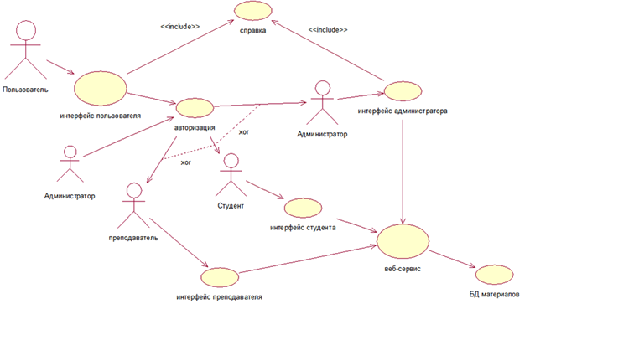
Користувач
Інтерфейс користувача
Довідка
Інтерфейс викладача
Web сервіс
БД матеріалів
Викладач
Інтерфейс студента
Студент
Адміністратор
Адміністратор
Інтерфейс адміністратора
Авторизація

Рис.1. Діаграма Use Case

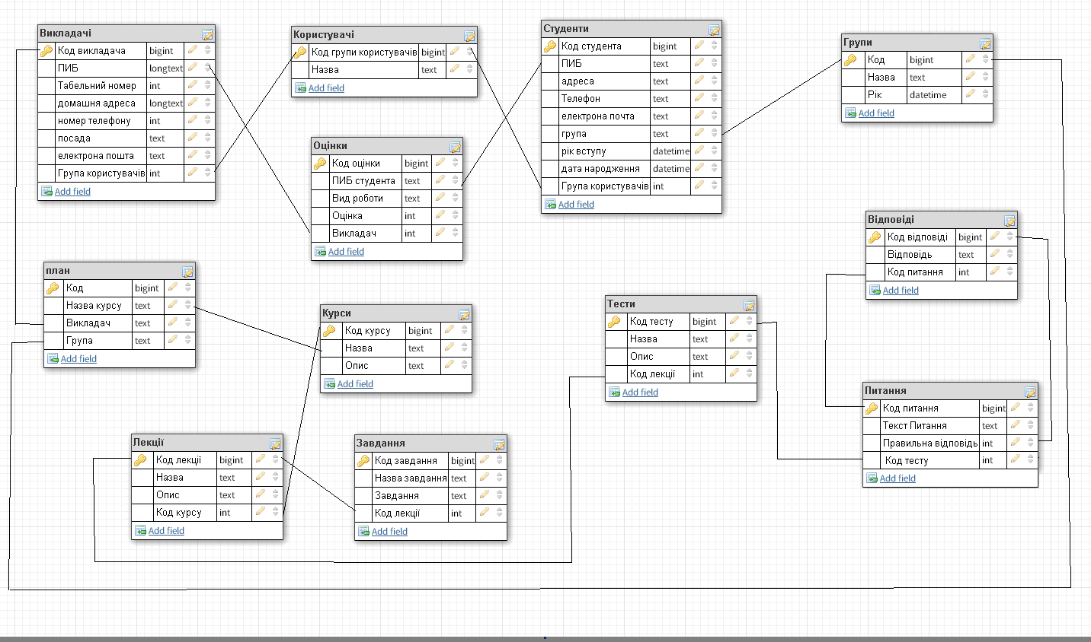
Рис.2. Структура бази даних.

Висновки
Результатом дослідження стала розроблена система дистанційного навчання, яка задовольняє потреби при наданні освітніх послуг у технічному ВНЗ. Програмний продукт являє собою модульну систему дистанційного навчання.
У результаті дослідження розроблена структура бази даних, яка дозволить розробити інформаційну систему дистанційного навчання. Представлений програмний продукт являє собою модульну систему дистанційного навчання.
Література
- Владимирська Є.Ю. науково-методичне забезпечення якості дистанційного навчання у технічному університеті: автореферат / Є.Ю. Владимирська. – К., 2006. – 23 с.
- Сисоєва С.О., Осадча К.П. Системи дистанційного навчання: порівняльний аналіз навчальних можливостей [Електронний ресурс]. – Режим доступу:http://www.academia.edu/ 931578/ Системи_ дистанційного навчання_порівняльний_аналіз_навчальних_можливостей.
- Томашевський В.М., Новіков Ю.Л., Камінська П.А. Огляд сучасного стану систем дистанційного навчання / В.М. Томашевський, Ю.Л. Новіков, П.А. Камінська // Комп’ютерні технології: зб. наук. пр. – 2011. – С. 146 – 157.
- Шаран Р.В. Провідні тенденції розвитку дистанційної освіти в Україні / Р.В. Шаран. – С. 220 – 224.
- Шуневич Б.І. Розвиток дистанційного навчання у вищій школі країн Європи та Північної Америки: автореферат/ Б.І. Шуневич. – К., 2008. – 38 с.
- Среда дистанционной поддержки обучения [Електронний ресурс]. – Режим доступу : http://www.verticalportals.ru/Default.aspx?tabid=412.
- Веллинг Л., Томсон Л. Разработка Web-приложений с помощью PHP и MySQL, 2009.
- Глушаков С.В., Ломотько Д.В. Базы данных. -Харьков: Фолио; М.: ООО «Издательство АСТ», 2002. - 504 с. - (Учебный курс).

Воронюк О.., студентка 5 ТШ
Дмитренко Т.А., кандидат технических наук
Деркач Т.М., кандидат технических наук
Полтавский национальный технический университет
имени Юрия Кондратюка

ФУНКЦИОНАЛЬНАЯ МОДЕЛЬ СИСТЕМЫ ДИСТАНЦИОННОГО ОБРАЗОВАНИЯ

В статье предоставлены результаты исследования и разработки информационной системы дистанционного образования.
Ключевые слова: информационная система, система дистанционного образования.

Voronuk O. 5 student TSH
Dimitrenko TA, Ph.D.
TN Derkach, Ph.D.
Poltava National Technical University

FUNCTIONAL MODEL OF DISTANCE EDUCATION

In the article, the results of research and development of information system of distance education.
Keywords: information system, the system of distance education.

